【プレスリリース】
2023年11月15日
報道関係各位

*本プレスリリースは、独congatecが、2023年11月14日（現地時間）、ドイツで発表したプレスリリースの抄訳です。

コンガテック、RAM直付けの新しい超堅牢な第13世代 インテル Core 搭載
コンピューター・オン・モジュールをリリース

過酷な環境向けの耐衝撃性と耐振動性

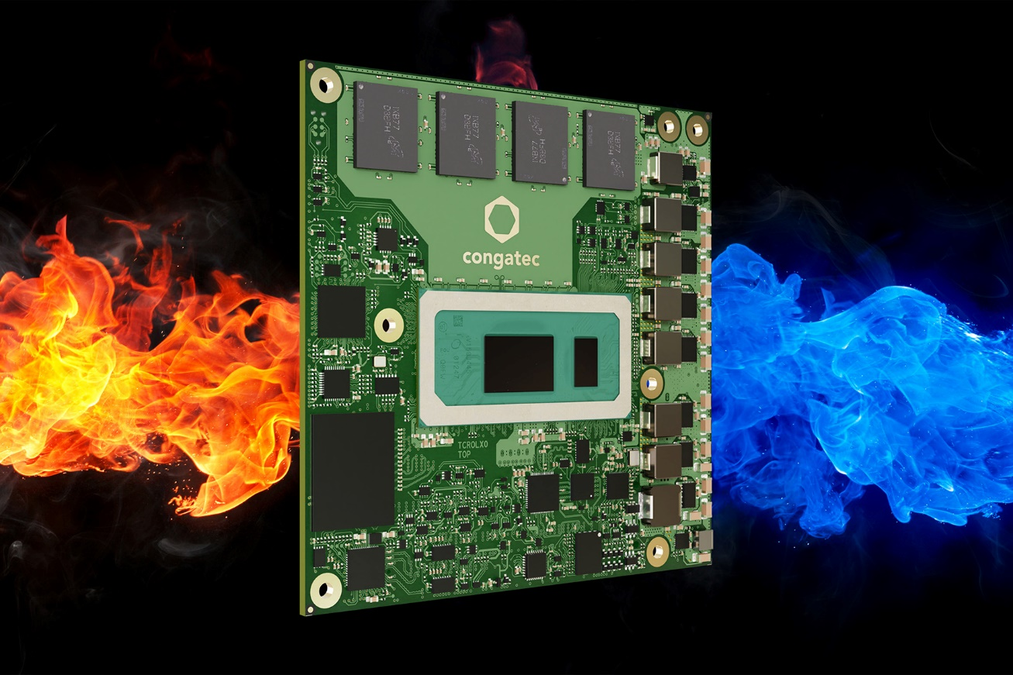

組込み、およびエッジ コンピューティング テクノロジーのリーディング ベンダーであるコンガテック（congatec）は、最高の堅牢性を備えた第13世代 インテル Core プロセッサーを搭載した COM Express Compact コンピューター・オン・モジュール、6製品を発表します。 これらは -40℃～+85℃ の厳しい温度範囲にも耐えられるように設計されています。 直付けRAMを搭載した、新しい COM Express Type 6 コンピューター・オン・モジュールは、過酷な環境での運用における耐衝撃性と耐振動性に関して、最も厳しい鉄道規格にまで完全に準拠しています。 コードネーム Raptor Lake と呼ばれる、新しいインテル マイクロアーキテクチャを搭載した新しいレンジのコンピューター・オン・モジュールのターゲット アプリケーションは、鉱山や建設現場、農業、林業向けの有人および無人鉄道車両やオフロード車両、および未舗装の道路向けの移動アプリケーションです。 デジタル化をおこなう際には、地震やその他のミッションクリティカルな事象に対する、重要なインフラストラクチャの保護（CIP: Critical Infrastructure Protection）が必要なため、耐衝撃性と耐振動性が要求される据え置き型の装置や、温度変動の大きい屋外設置の装置も重要なアプリケーション分野です。

最大14コア、20スレッドの第13世代 インテル Core プロセッサーは、超高速 LPDDR5x メモリを活用して、最適化されたパワーバジェット内で、ネット接続された屋外、あるいは鉄道やオフロードのアプリケーションにおいて優れた並列処理とマルチタスクの能力を提供します。 また、ワット当たりの性能比向上により、運用期間全体にわたる電力コストが削減されるため、システムはよりサステイナブルな設計になります。 これらの機能は、パフォーマンスコア（P-core）と高効率コア（E-core）の2つのコア マイクロアーキテクチャを単一のプロセッサー上に組み合わせて搭載した、インテル ハイブリッドアーキテクチャーによって実現され、非常に堅牢な設計において初めて利用可能になりました。 さらに、直付けの LPDDR5x メモリはインバンドECC（IBECC）をサポートしているため、高いデータ整合性を必要とするミッション クリティカルなアプリケーションにおいても特別なメモリは必要なく、調達しなければならない部品も削減されます。 Time Sensitive Networking（TSN）と Time Coordinated Computing（TCC）のサポートにより、産業グレードに必要なすべての機能が満たされます。

モジュールは、高効率のアクティブ、およびパッシブの冷却ソリューションのほか、湿気や熱衝撃、静電気、振動、汚染から保護するためのコンフォーマルコーティングのオプション、評価用キャリアーボードとキャリアーボードの回路図を含むコンガテックのハイパフォーマンス エコシステムによってサポートされています。 エッジコンピューティング向けに仮想マシンの導入とワークロードの統合をおこなう場合、モジュールと一緒に Real-Time Systems の評価済みの リアルタイム ハイパーバイザー を利用することができます。 ハイパーバイザーはリアルタイム動作をサポートし、追加の遅延は発生しません。 コンガテックが提供できる追加のサービスには、カスタムシステムの衝撃および振動テスト、温度スクリーニング、高速信号コンプライアンス テストなどのほか、設計開発サービスやコンガテックの組込みコンピューターテクノロジーの使用を簡素化するために必要な、すべてのトレーニング セッションがエコシステムとして完備されています。

第13世代 インテル Core（コードネーム Raptor Lake）を搭載した超堅牢な COM Express Compact Type 6 モジュールは、次のような標準のコンフィグレーションを用意しています。また、リクエストに応じてカスタマイズも可能です。

プロセッサー | コア数  (P + E) | 最大周波数  [ GHz ]  P-core / E-core | ベース周波数  [ GHz ]  P-core / E-core | スレッド | GPU  実行ユニット  [ EU ] | CPU  ベースパワー  [ W ]
Intel Core i7-13800HRE | 14  (6 + 8) | 5.0 /4.0 | 2.5 / 2.5 | 20 | 96 | 45
Intel Core i5-13600HRE | 12  (4 + 8) | 4.8 / 3.6 | 2.7 / 2.7 | 16 | 80 | 45
Intel Core i7-1370PRE | 14  (6 + 8) | 4.8 / 3.7 | 1.9 / 1.9 | 20 | 96 | 28
Intel Core i5-1350PRE | 12  (4 + 8) | 4.6 / 3.4 | 1.8 / 1.8 | 16 | 80 | 28
Intel Core i3-1320PRE | 8  (4 + 4) | 4.5 / 3.3 | 1.7 / 1.7 | 12 | 48 | 28
Intel Core i7-1365URE | 10  (2 + 8) | 4.9 / 3.7 | 1.7 / 1.7 | 12 | 96 | 15

新しい conga-TC675r COM Express Compact モジュールの詳細については、以下のサイトをご覧ください。
http://www.congatec.com/jp/products/com-express-type-6/conga-tc675r/

##

コンガテック（congatec）について
コンガテック（congatec）は、組込み、およびエッジコンピューティング製品とサービスにフォーカスした、急速に成長しているテクノロジー企業です。ハイパフォーマンス コンピューターモジュールは、産業オートメーション、医療技術、ロボティクス、テレコミュニケーション、その他の多くの分野の幅広いアプリケーションやデバイスで使用されています。当社は、成長する産業ビジネスにフォーカスする、ドイツのミッドマーケットファンドである株主のDBAG Fund VIIIに支えられており、これらの拡大する市場機会を活用するための資金調達とM&Aの実績があります。また、コンピューター・オン・モジュールの分野では、世界的なマーケットリーダーであり、新興企業から国際的な優良企業まで優れた顧客基盤を持っています。
詳細については、当社のウェブサイトhttps://www.congatec.com/jp、またはLinkedIn、X（Twitter）、YouTubeをご覧ください。

■本製品に関するお問合せ先
コンガテックジャパン株式会社 担当：山崎
TEL: 03-6435-9250
Email: sales-jp@congatec.com

■本リリースに関する報道関係者様からのお問合せ先
（広報代理）オフィス橋本 担当：橋本
Email: congatec@kitajuji.com

Intel、Intelロゴ、およびその他のIntelマークは、Intel Corporation またはその子会社の商標です。

テキストと写真は、以下のサイトから入手することができます。
https://www.congatec.com/jp/congatec/press-releases.html

